Профилактика кори в образовательных организациях!

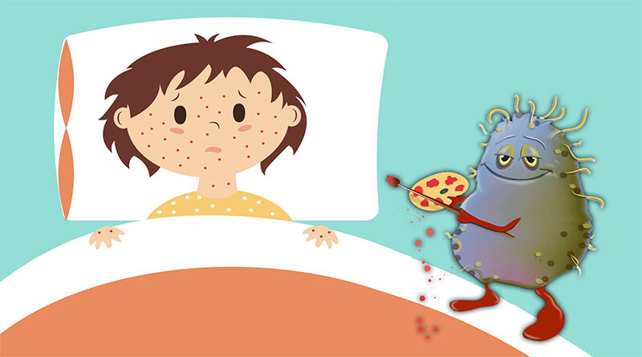
Нурлатский территориальный отдел Управления Роспотребнадзора по Республике Татарстан (Татарстан) сообщает, что в Нурлатском районе зарегистрированы первые случаи кори! Необходимость профилактических мероприятий при коревой инфекции определяется простотой инфицирования, быстротой распространения в человеческой популяции и определенной вероятностью развития осложнений.
Корь представляет собой острое инфекционное заболевание вирусной этиологии, преимущественно с воздушно-капельным путем передачи, проявляющееся в типичной манифестной форме кашлем и (или) насморком, конъюнктивитом, общей интоксикацией, поэтапным высыпанием пятнисто-папулезной сливной сыпи и пигментацией.
В целях профилактики кори в образовательных организациях образования необходимо:
1. Проводить влажную уборку с использованием моюще-дезинфицирующих средств, разрешенных для применения, по режиму, рекомендованному при вирусных инфекциях, с последующим проветриванием помещения.
2. Усилить режим санитарно-гигиенических обработок мест общего пользования в соответствии с санитарно-эпидемиологическими требованиями по профилактике инфекционных болезней.
3. Организовать информирование сотрудников и учащихся о коревой инфекции и мерах ее профилактики, преимуществах вакцинопрофилактики.
4. Не допускать к посещению образовательной организации учащихся и преподавателей/сотрудников с признаками острых респираторных вирусных инфекций и сыпью. Проводить термометрию.
5. Рекомендовать учащимся и преподавателям/сотрудникам в случае ухудшения самочувствия воздержаться от посещения образовательной организации и обратиться к врачу для установления диагноза. В случае установления врачом подозрения на заболевание корью информировать администрацию образовательной организации.
Медицинским работникам, обслуживающим образовательную организацию, администрации:
- организовать сбор информации об имеющихся прививках против кори или перенесенном заболевании корью учащихся и преподавателей/сотрудников образовательной организации;
- при выявлении не болевших корью, не имеющих прививок против кори, не имеющих сведений о прививках против кори, привитых однократно - организовать их иммунизацию против кори в соответствие с требованиями законодательства;
- при обращении к медицинским работникам учащихся преподавателей/сотрудников образовательной организации с признаками заболевания: проводить сбор информации (эпид.анамнеза) о возможных контактах с лихорадящими больными и сыпью, незамедлительно информировать администрацию образовательной организации о выявлении случаев, подозрительных на корь, для организации комплекса противоэпидемических мероприятий
Администрации образовательной организации:
- не допускать к очному обучению в образовательной организации, к участию в массовых мероприятиях (олимпиадам, конференциям, симпозиумам, соревнованиям), к прохождению практики на предприятиях и в организациях (на срок не менее 21 дня с момента выявления последнего заболевшего) студентов и преподавателей/сотрудников, не болевших корью, не привитых против кори, не имеющих сведений о прививках против кори;
- рассмотреть вопрос о возможности перехода на дистанционную форму обучения на срок не менее 21 дня при регистрации в образовательной организации двух и более случаев кори с момента регистрации последнего случая заболевания.
При контакте с больным необходимо защищать органы дыхания медицинской маской или респиратором.
При выявлении очага инфекции в дошкольных образовательных организациях и общеобразовательных организациях, а также в организациях с круглосуточным пребыванием детей и взрослых с момента выявления первого больного до 21 дня с момента выявления последнего заболевшего в коллектив не принимаются вновь и отстраняются лица, не болевшие корью и не привитые против кори или привитые до 21 календарного дня.
В дошкольных образовательных организациях и общеобразовательных организациях, а также в организациях с круглосуточным пребыванием детей и взрослых организуется ежедневный осмотр контактных лиц медицинскими работниками в целях активного выявления и изоляции лиц с признаками заболевания.

Основным методом защиты населения от кори является вакцинопрофилактика!

